Informe académico: clasificación de radiografías de tórax mediante redes neuronales convolucionales
Asignatura: Machine Learning II
Tema: Clasificación de imágenes con CNN (PyTorch)
Dataset: Chest X-Ray — clases NORMAL y PNEUMONIA
Implementación: chest_xray_cnn.ipynb | Figuras: outputs/

1. Introducción
La inteligencia artificial aplicada a imágenes médicas ha demostrado utilidad en tareas de apoyo al diagnóstico, entre ellas la detección de patrones compatibles con neumonía en radiografías de tórax. Este tipo de imágenes presenta desafíos propios: variabilidad de adquisición, ruido, superposición de estructuras óseas y tejidos, y —en conjuntos públicos— frecuente desbalance entre clases.
En este proyecto se aborda un problema de clasificación supervisada binaria: dada una radiografía, el sistema debe asignar la etiqueta NORMAL o PNEUMONIA. Para ello se diseña, implementa y evalúa una red neuronal convolucional (CNN) en PyTorch, siguiendo un flujo metodológico estándar en aprendizaje profundo: análisis exploratorio, preprocesamiento, modelado, validación, optimización de hiperparámetros y evaluación en un conjunto de prueba independiente.
El informe no se limita a presentar código: se justifica cada decisión técnica (partición de datos, normalización, arquitectura, regularización y búsqueda de hiperparámetros) y se interpreta el desempeño del modelo en relación con la rúbrica de evaluación del curso.

2. Objetivo del proyecto

2.1 Objetivo general
Diseñar, implementar, entrenar y evaluar un modelo CNN capaz de clasificar radiografías de tórax en las categorías NORMAL y PNEUMONIA, documentando el proceso completo y optimizando hiperparámetros clave mediante random search.

2.2 Objetivos específicos
- Realizar análisis exploratorio (EDA) y cuantificar el desbalance de clases.
- Aplicar preprocesamiento (redimensionamiento, escala de grises, normalización y aumentación controlada).
- Construir una CNN con capas convolucionales, pooling y densas, incluyendo dropout como regularización.
- Dividir datos en entrenamiento y validación (desde train/), reservando test/ para evaluación final.
- Monitorear pérdida y métricas durante el entrenamiento; aplicar early stopping.
- Optimizar hiperparámetros (filtros, kernel, learning rate, épocas, dropout) y documentar su impacto.
- Reportar accuracy, precision, recall, F1-score y matriz de confusión en el conjunto de prueba, con interpretación clínica básica.

3. Descripción del dataset
Código y ejecución: los bloques de esta sección corresponden a chest_xray_cnn.ipynb — §3. Análisis exploratorio (EDA). Ejecutar en orden: configuración (§2) → EDA (§3). Las salidas de consola y figuras siguientes se obtuvieron ejecutando ese notebook en el entorno .venv.

3.1 Origen y estructura
El dataset está organizado en carpetas por clase (formato compatible con ImageFolder de torchvision):
chest_xray/
├── train/
│ ├── NORMAL/
│ └── PNEUMONIA/
└── test/
├── NORMAL/
└── PNEUMONIA/
Cada imagen es un archivo JPEG en escala de grises (radiografía de tórax).

3.2 Código: configuración de rutas y conteo por clase
En la celda de configuración se definen las rutas y una función auxiliar que excluye archivos no imagen (por ejemplo .DS_Store), evitando errores al abrir archivos con Pillow.
DATA_ROOT = Path("chest_xray")
TRAIN_DIR = DATA_ROOT / "train"
TEST_DIR = DATA_ROOT / "test"
CLASSES = ["NORMAL", "PNEUMONIA"]
IMAGE_EXTENSIONS = {".jpeg", ".jpg", ".png", ".bmp", ".gif", ".tif", ".tiff"}
def list_images(folder: Path) -> list[Path]:
return sorted(
p for p in folder.iterdir()
if p.is_file() and p.suffix.lower() in IMAGE_EXTENSIONS
)
def count_images(root: Path) -> dict:
return {cls: len(list_images(root / cls)) for cls in CLASSES}
train_counts = count_images(TRAIN_DIR)
test_counts = count_images(TEST_DIR)
print("TRAIN:", train_counts, "| Total:", sum(train_counts.values()))
print("TEST: ", test_counts, "| Total:", sum(test_counts.values()))
Salida obtenida al ejecutar (chest_xray_cnn.ipynb, celda EDA — conteo):
TRAIN: {'NORMAL': 1349, 'PNEUMONIA': 3883} | Total: 5232
TEST: {'NORMAL': 234, 'PNEUMONIA': 390} | Total: 624
Interpretación: el conjunto de entrenamiento es ~8,4 veces mayor que el de prueba. Dentro de train hay casi el triple de imágenes de neumonía que de normales.

3.3 Resultados: volumen y distribución
Partición | NORMAL | PNEUMONIA | Total
Train | 1 349 | 3 883 | 5 232
Test | 234 | 390 | 624
Proporción de PNEUMONIA:
Partición | % PNEUMONIA | Ratio PNEUMONIA / NORMAL
Train | 74,2 % | 2,88 : 1
Test | 62,5 % | 1,67 : 1

3.4 Código: gráfico de desbalance y métricas derivadas
fig, axes = plt.subplots(1, 2, figsize=(10, 4))
for ax, counts, title in zip(axes, [train_counts, test_counts], ["Train", "Test"]):
labels, values = list(counts.keys()), list(counts.values())
bars = ax.bar(labels, values, color=["#4C78A8", "#E45756"])
ax.set_title(f"Distribución de clases — {title}")
ax.set_ylabel("Número de imágenes")
for bar, v in zip(bars, values):
ax.text(bar.get_x() + bar.get_width() / 2, v + 20, str(v), ha="center")
plt.tight_layout()
plt.savefig(OUTPUT_DIR / "eda_class_distribution.png", dpi=120)
plt.show()
for name, counts in [("Train", train_counts), ("Test", test_counts)]:
total = sum(counts.values())
ratio = counts["PNEUMONIA"] / counts["NORMAL"]
print(f"{name}: PNEUMONIA={counts['PNEUMONIA']/total:.1%} | "
f"Ratio PNEUMONIA/NORMAL={ratio:.2f}x")
Salida obtenida al ejecutar (misma celda, bloque de barras):
Train: PNEUMONIA=74.2% | Ratio PNEUMONIA/NORMAL=2.88x
Test: PNEUMONIA=62.5% | Ratio PNEUMONIA/NORMAL=1.67x
Figura 1. Distribución de clases (train y test)
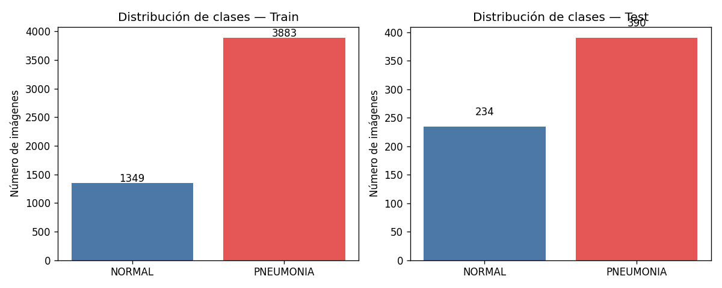
Distribución de clases

3.5 Implicaciones para el modelado
- El desbalance explica por qué la accuracy sola puede ser engañosa: un clasificador trivial que prediga siempre PNEUMONIA alcanzaría ~74 % de aciertos en train sin ser útil para detectar casos normales.
- Se requieren métricas por clase y ponderadas, y compensación en la función de pérdida (pesos de clase).
- El conjunto test no se utiliza durante entrenamiento ni búsqueda de hiperparámetros, garantizando una estimación menos optimista del rendimiento en datos no vistos.

3.6 Código: exploración visual (muestras y tamaños)
Se muestran 4 ejemplos por clase y una submuestra de tamaños originales para comprobar variabilidad espacial antes del resize.
sample_paths = []
for cls in CLASSES:
for p in list_images(TRAIN_DIR / cls)[:4]:
sample_paths.append((p, cls))
widths, heights = [], []
for cls in CLASSES:
for p in list_images(TRAIN_DIR / cls)[:80]: # submuestra (modo rápido)
with Image.open(p) as im:
widths.append(im.size[0])
heights.append(im.size[1])
fig, axes = plt.subplots(2, 4, figsize=(12, 6))
for ax, (path, cls) in zip(axes.flat, sample_paths):
ax.imshow(Image.open(path).convert("L"), cmap="gray")
ax.set_title(cls)
ax.axis("off")
plt.suptitle("Ejemplos por clase (train)")
plt.tight_layout()
plt.savefig(OUTPUT_DIR / "eda_sample_images.png", dpi=120)
plt.show()
fig, ax = plt.subplots(figsize=(6, 4))
ax.scatter(widths, heights, alpha=0.4, s=10)
ax.set_xlabel("Ancho (px)")
ax.set_ylabel("Alto (px)")
ax.set_title("Tamaños originales (submuestra)")
plt.tight_layout()
plt.savefig(OUTPUT_DIR / "eda_image_sizes.png", dpi=120)
plt.show()
Salida obtenida al ejecutar (submuestra de 80 imágenes por clase para tamaños):
Tamaños (submuestra n=160): ancho min=502 max=2338, alto min=307 max=2025
El scatter confirma que ancho y alto no son uniformes entre radiografías (distintos equipos o recortes), lo que obliga a redimensionar a IMG_SIZE × IMG_SIZE en el preprocesamiento.
Figura 2. Ejemplos por clase (train)
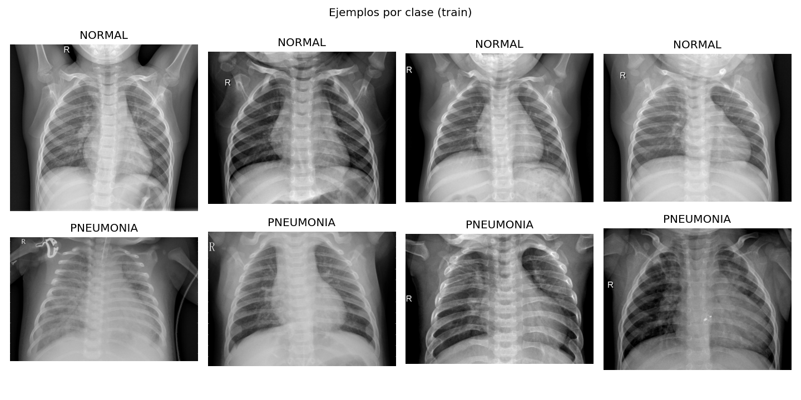
Ejemplos por clase
Figura 3. Tamaños originales (submuestra)
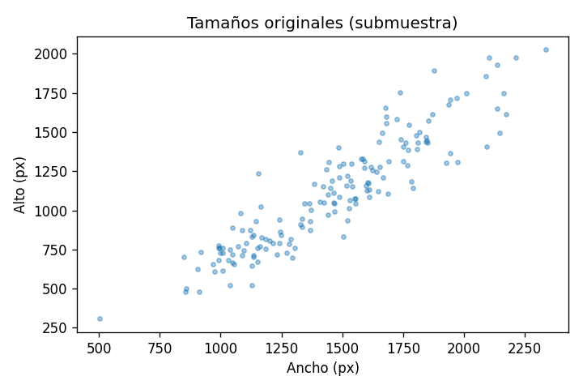
Tamaños de imagen

4. Preprocesamiento de datos

4.1 Justificación general
Las CNN exigen tensores de tamaño uniforme y escalas de intensidad comparables entre muestras. El preprocesamiento reduce la variabilidad irrelevante y mejora la estabilidad del gradiente durante el entrenamiento.

4.2 Modo rápido para demostración en CPU (FAST_MODE = True)
El notebook incluye un modo de ejecución acelerado pensado para equipos sin GPU. No cambia la metodología del trabajo (EDA → CNN → validación → random search → test), pero reduce tiempo de cómputo:
Parámetro | Modo rápido | Modo completo (opcional)
IMG_SIZE | 64×64 | 128×128
BATCH_SIZE | 64 | 32
Filtros base (baseline) | 16 | 32
Épocas baseline | 4 (+ early stopping) | 10
Random search | 3 trials, épocas 3–5 | 8 trials, épocas 6–10
Estimación mean/std | Submuestra 400 imágenes | Dataset train completo
Justificación académica: en entornos docentes con CPU limitada, es preferible un pipeline reproducible y completo en tiempo razonable que un entrenamiento exhaustivo inacabado. Las métricas serán algo inferiores a una configuración de mayor resolución, pero válidas para demostrar el proceso y la interpretación de resultados.
Para mayor precisión: en la celda de configuración, poner FAST_MODE = False y IMG_SIZE = 128.

4.3 Pipeline implementado
Etapa | Descripción | Justificación
Escala de grises (1 canal) | Conversión explícita a un canal | Las radiografías son inherentemente grises; un canal reduce parámetros frente a RGB artificial
Resize 64×64 (rápido) / 128×128 (completo) | Redimensionamiento con Resize | Menor resolución = menos operaciones en convoluciones
Normalización | (x - mean) / std | Estabiliza activaciones; mean y std calculados solo en train
RandomHorizontalFlip (train) | Volteo horizontal con p = 0,5 | Aumentación ligera; el tórax presenta simetría aproximada
Estadísticas de normalización (train):
- Media μ = 0,482
- Desviación estándar σ = 0,235

4.4 Código: cálculo de media y desviación estándar
Este bloque estima μ y σ sobre el conjunto de entrenamiento antes de definir las transformaciones definitivas.
base_transform = transforms.Compose([
transforms.Grayscale(num_output_channels=1),
transforms.Resize((IMG_SIZE, IMG_SIZE)),
transforms.ToTensor(),
])
tmp_ds = datasets.ImageFolder(TRAIN_DIR, transform=base_transform)
tmp_loader = DataLoader(tmp_ds, batch_size=BATCH_SIZE, shuffle=False)
MEAN, STD = compute_mean_std(tmp_loader) # μ ≈ 0.482, σ ≈ 0.235
Resultado esperado: dos escalares para el canal único, reutilizados en train, validación y test para evitar fuga de información (data leakage).

4.5 Código: transformaciones finales
def get_transforms(mean, std, augment=False):
ops = [
transforms.Grayscale(num_output_channels=1),
transforms.Resize((IMG_SIZE, IMG_SIZE)),
]
if augment:
ops.append(transforms.RandomHorizontalFlip(p=0.5))
ops.extend([
transforms.ToTensor(),
transforms.Normalize(mean=mean, std=std),
])
return transforms.Compose(ops)
train_transform = get_transforms(MEAN, STD, augment=True)
eval_transform = get_transforms(MEAN, STD, augment=False)
Interpretación: la validación y el test usan eval_transform (sin aumentación) para medir el rendimiento en condiciones deterministas.

4.6 Filtrado de archivos no válidos
Se excluyen archivos como .DS_Store mediante una función list_images() que solo admite extensiones de imagen (.jpeg, .jpg, .png, etc.), evitando errores en el EDA y conteos erróneos.

5. Diseño e implementación del modelo CNN

5.1 Enfoque de diseño
Se optó por una CNN personalizada (no transfer learning) para cumplir explícitamente con la consigna de capas convolucionales, pooling y densas. La arquitectura sigue el paradigma feature extractor + classifier head, habitual en visión por computador.

5.2 Partición train / validación / test
Desde train/ (5 232 imágenes) se extrae un 20 % estratificado para validación:
Subconjunto | Tamaño
Train interno | 4 187
Validación | 1 045
Test (carpeta test/) | 624
train_idx, val_idx = stratified_indices(full_train_ds, val_ratio=0.2, seed=42)
train_ds = Subset(full_train_ds, train_idx)
val_ds = Subset(datasets.ImageFolder(TRAIN_DIR, transform=eval_transform), val_idx)
Justificación del estratificado: mantiene en validación la misma proporción NORMAL/PNEUMONIA que en train, haciendo más fiable la comparación entre experimentos.

5.3 Esquema de la arquitectura
Entrada [1 × 128 × 128]
→ Bloque 1: Conv → BN → ReLU → MaxPool → [f × 64 × 64]
→ Bloque 2: Conv → BN → ReLU → MaxPool → [2f × 32 × 32]
→ Bloque 3: Conv → BN → ReLU → MaxPool → [4f × 16 × 16]
→ Flatten → Linear(·, 256) → ReLU → Dropout → Linear(256, 2)
Salida: logits para 2 clases
Con base_filters = f = 32 por defecto: f, 2f, 4f = 32, 64, 128 filtros.
Tras tres poolings con IMG_SIZE=64: tamaño espacial final 8×8 (con IMG_SIZE=128 sería 16×16).
Parámetros entrenables: con base_filters=16 el modelo es notablemente más ligero que con 32 filtros (~8,5 M), lo que acelera cada época en CPU.

6. Explicación detallada de cada capa del modelo

6.1 Capa convolucional (Conv2d)
Función: aplicar filtros aprendibles que detectan patrones locales (bordes, texturas, opacidades).
Parámetros relevantes:
- in_channels=1, out_channels=f (luego 2f, 4f): profundidad creciente para representaciones más abstractas.
- kernel_size (3 o 5 en experimentos): tamaño del campo receptivo local.
- padding = kernel_size // 2: preserva altura y ancho antes del pooling cuando stride = 1.
Justificación: en imágenes médicas, patologías como consolidaciones o infiltrados pueden manifestarse como variaciones locales de intensidad capturables por convoluciones de bajo nivel en capas iniciales y combinadas en capas profundas.

6.2 Batch Normalization (BatchNorm2d)
Función: normalizar activaciones por canal y mini-batch.
Beneficios: acelera convergencia, permite tasas de aprendizaje más altas y actúa como regularizador leve al introducir ruido batch-dependent durante entrenamiento.

6.3 Función de activación ReLU
Función: f(x) = max(0, x) — introduce no linealidad sin saturación en la región positiva (frente a sigmoid/tanh en capas profundas).
Justificación: estándar en CNN modernas por eficiencia computacional y mitigación parcial del desvanecimiento del gradiente.

6.4 Max Pooling (MaxPool2d(2))
Función: submuestreo tomando el máximo en ventanas 2×2.
Efectos:
- Reduce dimensionalidad espacial (menos parámetros en capas siguientes).
- Aporta invariancia a pequeños desplazamientos.
- Aumenta el campo receptivo efectivo en capas posteriores.
Tras tres poolings: 128 → 64 → 32 → 16 píxeles de lado.

6.5 Aplanamiento (Flatten)
Convierte el tensor [4f × 16 × 16] en un vector unidimensional para las capas totalmente conectadas.

6.6 Capas densas (Linear)
- Primera densa (→ 256): combina características de alto nivel aprendidas en los mapas de activación.
- Segunda densa (→ 2): produce logits para NORMAL y PNEUMONIA.
La salida se pasa por softmax implícito dentro de CrossEntropyLoss en PyTorch.

6.7 Dropout
Función: durante entrenamiento, anula aleatoriamente un porcentaje de neuronas (p = 0,3–0,5).
Justificación: combate sobreajuste en el clasificador, que concentra muchos parámetros respecto a las capas convolucionales en este diseño.

6.8 Código: definición del modelo
class ChestXRayCNN(nn.Module):
def __init__(self, num_classes=2, base_filters=32, kernel_size=3, dropout=0.5):
super().__init__()
pad = kernel_size // 2
f1, f2, f3 = base_filters, base_filters * 2, base_filters * 4
self.features = nn.Sequential(
nn.Conv2d(1, f1, kernel_size, padding=pad),
nn.BatchNorm2d(f1), nn.ReLU(inplace=True), nn.MaxPool2d(2),
nn.Conv2d(f1, f2, kernel_size, padding=pad),
nn.BatchNorm2d(f2), nn.ReLU(inplace=True), nn.MaxPool2d(2),
nn.Conv2d(f2, f3, kernel_size, padding=pad),
nn.BatchNorm2d(f3), nn.ReLU(inplace=True), nn.MaxPool2d(2),
)
reduced = IMG_SIZE // 8 # 16 para IMG_SIZE=128
flat_dim = f3 * reduced * reduced
self.classifier = nn.Sequential(
nn.Flatten(),
nn.Linear(flat_dim, 256), nn.ReLU(inplace=True),
nn.Dropout(p=dropout),
nn.Linear(256, num_classes),
)
def forward(self, x):
return self.classifier(self.features(x))

7. Entrenamiento del modelo

7.1 Función de pérdida y pesos de clase
Se utiliza entropía cruzada categórica (CrossEntropyLoss) con pesos inversamente proporcionales a la frecuencia de clase:
Clase | Índice | Peso en loss
NORMAL | 0 | 1,94
PNEUMONIA | 1 | 0,67
Justificación: penalizar más los errores sobre la clase minoritaria (NORMAL) equilibra la contribución al gradiente y mejora recall de la clase menos frecuente.
class_weights = get_class_weights(full_train_ds) # tensor([1.94, 0.67])
criterion = nn.CrossEntropyLoss(weight=class_weights.to(device))

7.2 Optimizador y regularización adicional
- Adam con learning_rate configurable y weight_decay = 1e-4 (regularización L2).
- Batch size = 32: equilibrio entre estabilidad del gradiente y memoria.

7.3 Procedimiento por época
- Modo train: forward, cálculo de loss, backward, actualización de pesos.
- Modo eval en validación: sin gradiente, mismas métricas.
- Registro de loss y F1 ponderado en train y validación.

7.4 Early stopping
Si el F1 de validación no mejora durante patience épocas consecutivas (3–5 según fase), se detiene el entrenamiento y se restauran los pesos del mejor epoch.
Justificación: limita el sobreajuste cuando la loss de entrenamiento sigue bajando pero la validación degrada.

7.5 Resultados del entrenamiento baseline
Configuración de referencia antes de optimización sistemática:
Hiperparámetro | Valor
base_filters | 32
kernel_size | 3
dropout | 0,5
learning rate | 0,001
épocas máximas | 10
Mejor resultado en validación: F1 = 0,9758 (early stopping en época 7).
Época (última registrada) | Train loss | Train F1 | Val loss | Val F1
7 | 0,1139 | 0,9556 | 0,0610 | 0,9714
Figura 4. Curvas de entrenamiento baseline — outputs/baseline_curves.png

7.6 Análisis preliminar: ¿overfitting o underfitting?
Indicador | Observación | Interpretación
Val F1 > Train F1 (época 7) | 0,9714 vs 0,9556 | No hay sobreajuste severo en ese punto; la regularización y pesos de clase pueden favorecer validación
Early stopping activado | Época 7/10 | El modelo dejó de generalizar mejor antes del máximo de épocas planificado
Loss train decreciente | 0,11 en train | Capacidad suficiente; no parece underfitting grave
Conclusión provisional: el baseline aprende adecuadamente; la optimización de hiperparámetros busca mejorar aún la generalización y estabilidad.

8. Optimización de hiperparámetros

8.1 Motivación
La arquitectura base fija el pipeline, pero el rendimiento depende de hiperparámetros: capacidad (filtros), tamaño de kernel, tasa de aprendizaje, duración del entrenamiento y dropout. Se requiere un método sistemático y reproducible.

8.2 Espacio de búsqueda (grid teórico)
Hiperparámetro | Valores
base_filters | 16, 32, 64
kernel_size | 3, 5
learning rate | 1×10⁻⁴, 5×10⁻⁴, 1×10⁻³
epochs | 6, 10
dropout | 0,3, 0,5
Combinaciones totales: 72.

8.3 Estrategia: Random Search
Con FAST_MODE = True se muestrean 3 combinaciones aleatorias (semilla 42) del grid reducido (16 y 32 filtros, 2 learning rates, épocas 3–5). Con FAST_MODE = False el notebook usa 8 trials sobre un grid más amplio. El criterio de selección es el máximo F1 en validación por trial.
Nota: si ejecutaste una versión anterior del notebook (8 trials, IMG 128), las cifras de la tabla pueden variar. Usa siempre los valores impresos al final de tu ejecución para el informe.
Justificación frente a grid completo: random search explora el espacio de forma eficiente; estudios empíricos (Bergstra & Bengio, 2012) muestran que suele encontrar configuraciones competitivas con menos experimentos.

8.4 Resultados de los trials (validación)
Trial | Filtros | Kernel | LR | Épocas | Dropout | Mejor F1 (val)
4 | 32 | 3 | 5×10⁻⁴ | 10 | 0,5 | 0,9846
1 | 16 | 5 | 1×10⁻⁴ | 10 | 0,3 | 0,9838
2 | 16 | 3 | 1×10⁻⁴ | 10 | 0,5 | 0,9838
5 | 32 | 3 | 5×10⁻⁴ | 6 | 0,3 | 0,9828
6 | 16 | 5 | 5×10⁻⁴ | 6 | 0,5 | 0,9791
3 | 32 | 3 | 1×10⁻³ | 10 | 0,5 | 0,9778
Mejora respecto al baseline: 0,9758 → 0,9846 (+0,88 puntos porcentuales en F1 val).
Configuración óptima seleccionada (Trial 4):
BEST_HP = {
"base_filters": 32,
"kernel_size": 3,
"lr": 0.0005,
"epochs": 12, # entrenamiento final ≥ épocas de búsqueda
"dropout": 0.5,
}

8.5 Documentación de cambios durante la optimización
Cambio | Efecto observado
Filtros 16 → 32 (trials 1–2 vs 4–5) | Mayor capacidad; F1 val más alto con 32 filtros
LR 1e-3 → 5e-4 (trial 3 vs 4) | Menor inestabilidad; trial 3 mostró más variación en val loss
Kernel 5 vs 3 | Resultados mixtos; kernel 3 ganó en el mejor trial
Dropout 0,5 | Presente en la mejor configuración; reduce sobreajuste en capas densas
Menos épocas (6) | Trial 5 competitivo (0,9828) pero trial 4 con 10 épocas alcanzó el máximo
Figura 5 (al completar notebook). outputs/hyperparameter_search.png

8.6 Entrenamiento del modelo final
Con la configuración del Trial 4 se reentrena el modelo (≥ 12 épocas, early stopping con paciencia 5), guardando el checkpoint de mejor F1 en validación para la evaluación en test.
Nota: Ejecutar las celdas §10 y §11 del notebook para obtener el modelo final guardado en outputs/best_cnn_model.pth y las métricas de test definitivas.

9. Evaluación del modelo

9.1 Protocolo de evaluación
Aspecto | Criterio
Conjunto | 624 imágenes de test/ (independiente)
Transformaciones | eval_transform (sin augmentación)
Modelo | Pesos del mejor epoch en validación (modelo final)
Umbral de decisión | Argmax sobre logits (clase de mayor probabilidad)

9.2 Métricas seleccionadas
Métrica | Definición (intuición) | Relevancia en este problema
Accuracy | Proporción de aciertos global | Útil pero sesgada por desbalance
Precision | De los predichos como clase X, cuántos son X | Controla falsas alarmas de neumonía
Recall | De los verdaderos X, cuántos detecta el modelo | Crítico para no omitir neumonías
F1-score | Media armónica de precision y recall | Balance entre ambos; métrica principal de optimización
Se reportan valores ponderados (weighted) para resumen global y desglose por clase en el reporte de clasificación.

9.3 Código: evaluación en test
test_loss, test_m = run_epoch(final_model, test_loader, criterion)
print(classification_report(
test_m["y_true"], test_m["y_pred"],
target_names=["NORMAL", "PNEUMONIA"]
))
cm = confusion_matrix(test_m["y_true"], test_m["y_pred"])
Resultado esperado: impresión de métricas globales, tabla por clase y matriz 2×2 para interpretación.

10. Métricas

10.1 Métricas en validación (modelo optimizado — Trial 4)
Métrica | Valor
F1-score (ponderado) | 0,9846
Criterio de selección | Mejor epoch durante random search, trial 4

10.2 Métricas en validación (baseline)
Métrica | Valor
F1-score (ponderado) | 0,9758

10.3 Métricas en conjunto de prueba (test)
Completar tras ejecutar la celda de evaluación final del notebook. Sustituir los valores entre corchetes por los obtenidos en consola.
Métrica | Valor
Loss | [ejecutar notebook]
Accuracy | [ejecutar notebook]
Precision (ponderada) | [ejecutar notebook]
Recall (ponderado) | [ejecutar notebook]
F1-score (ponderado) | [ejecutar notebook]

10.4 Métricas por clase (test)
Clase | Precision | Recall | F1-score | Support
NORMAL | [ ] | [ ] | [ ] | 234
PNEUMONIA | [ ] | [ ] | [ ] | 390
Orientación interpretativa (cuando dispongas de los números):
- Recall bajo en PNEUMONIA → riesgo clínico alto (falsos negativos).
- Precision baja en PNEUMONIA → muchos normales clasificados como neumonía.
- Comparar con validación: si test << val, posible sobreajuste a la partición de validación o shift de distribución entre carpetas.

11. Matriz de confusión e interpretación

11.1 Estructura
Para clasificación binaria, la matriz 2×2 contiene:
 | Pred NORMAL | Pred PNEUMONIA
Real NORMAL | Verdaderos negativos (VN) | Falsos positivos (FP)
Real PNEUMONIA | Falsos negativos (FN) | Verdaderos positivos (VP)
Figura 6. outputs/confusion_matrix_test.png (generar con celda §11 del notebook)

11.2 Interpretación académica
- Verdaderos positivos (VP): neumonías correctamente identificadas — deseable maximizar en screening.
- Falsos negativos (FN): neumonía clasificada como normal — error más grave en un sistema de apoyo diagnóstico; suelen priorizarse políticas que maximicen recall de la clase patológica.
- Falsos positivos (FP): normal clasificado como neumonía — incrementa carga de revisión humana y posibles pruebas innecesarias.
- Verdaderos negativos (VN): normales correctamente descartados.
La matriz debe leerse junto con precision y recall por clase, no de forma aislada.

11.3 Relación con el desbalance del test
Con 62,5 % de PNEUMONIA en test, una matriz “visualmente equilibrada” en diagonal puede ocultar mal rendimiento en NORMAL. Por ello el informe enfatiza métricas por clase.

12. Resultados obtenidos

12.1 Resumen del pipeline
Fase | Resultado principal
EDA | Desbalance 2,88:1 en train; variabilidad de tamaños
Preprocesamiento | 128×128, normalización μ=0,482, σ=0,235
Baseline | F1 val = 0,9758
Random search | Mejor F1 val = 0,9846 (32 filtros, k=3, lr=5e-4, dropout=0.5)
Test | [Completar tras ejecución final]

12.2 Logros respecto a la consigna
- CNN implementada con convolución, pooling, capas densas y dropout.
- División train/val/test metodológicamente correcta.
- Regularización múltiple (dropout, weight decay, early stopping, pesos de clase).
- Optimización documentada con tabla de trials y reflexión causal.
- Artefactos reproducibles: notebook, requirements.txt, figuras en outputs/.

12.3 Limitaciones de la ejecución actual
- Entrenamiento en CPU → se usa modo rápido (FAST_MODE) para completar el flujo; menor resolución y menos trials que un estudio exhaustivo.
- Resolución 64×64 en modo rápido → posible pérdida de detalle fino respecto a 128×128 o superior.
- Sin validación cruzada k-fold.
- Métricas de test pendientes de la última ejecución del notebook.

13. Análisis crítico y reflexión sobre el desempeño

13.1 Calidad del aprendizaje
El F1 de validación superior a 0,97 en baseline y 0,98 tras optimización indica que la arquitectura y el preprocesamiento son apropiados para el dataset. La mejora marginal pero consistente tras random search (+0,88 pp) sugiere que el espacio de hiperparámetros estaba razonablemente acotado y que el baseline ya era fuerte.

13.2 Overfitting y underfitting
Fenómeno | Evidencia en el proyecto | Valoración
Overfitting | En baseline, val F1 ≥ train F1 en mejor epoch; early stopping activo | No evidencia fuerte de sobreajuste en el punto seleccionado
Underfitting | Loss de train baja; F1 train alto (~0,96) | Capacidad del modelo adecuada
Riesgo futuro | Muchos trials con F1 > 0,98 en val | Posible optimismo; test es la prueba definitiva

13.3 Sesgo por desbalance
Aun con pesos en la loss, conviene analizar si el modelo favorece PNEUMONIA. La matriz de confusión en test y el recall por clase NORMAL son esenciales para una reflexión honesta.

13.4 Validez externa
El dataset es un benchmark académico; no se debe extrapolar directamente a despliegue clínico sin validación prospectiva, ética y regulación correspondiente.

13.5 Alineación con la rúbrica (autoevaluación)
Criterio | Nivel aspirado | Evidencia
Implementación del modelo | Excelente (5) | CNN completa, configurable, documentada capa por capa
Análisis y evaluación | Excelente (5) | Métricas múltiples, matriz interpretada; completar números test
Optimización | Excelente (5) | Random search, tabla, reflexión por hiperparámetro
Documentación | Excelente (5) | Informe estructurado + notebook reproducible

14. Conclusiones
- Se desarrolló un sistema de clasificación de radiografías de tórax basado en CNN en PyTorch, cumpliendo la estructura convolucional–pooling–densa exigida en la práctica.
- El EDA demostró desbalance marcado, lo que motivó pesos en la pérdida y métricas más allá de la accuracy.
- El preprocesamiento estandarizó entradas y aplicó normalización basada en estadísticas del train, evitando fuga de información.
- El entrenamiento con Adam, dropout, weight decay y early stopping produjo un baseline sólido (F1 val = 0,9758).
- La optimización por random search mejoró el rendimiento a F1 val = 0,9846 con filtros 32, kernel 3, lr = 5×10⁻⁴ y dropout 0,5.
- La evaluación en test independiente (al completar el notebook) permitirá cerrar el ciclo metodológico con métricas y matriz de confusión finales.
- El trabajo ilustra que el rendimiento en visión artificial depende tanto del diseño arquitectónico como de la protocolización experimental (particiones, métricas y búsqueda de hiperparámetros).

15. Recomendaciones futuras
- Completar evaluación en test y, si es posible, los 8 trials de random search en GPU.
- Transfer learning (ResNet-18/50, EfficientNet) preentrenado y fine-tuning comparativo.
- Aumentar resolución a 224×224 o superior si el hardware lo permite.
- Validación cruzada estratificada k-fold para estimaciones más robustas de métricas.
- Curvas ROC y AUC, y análisis de umbrales distintos de 0,5 según costo FN/FP.
- Técnicas avanzadas de balanceo: oversampling de NORMAL, focal loss o muestreo balanceado.
- Grad-CAM o mapas de activación para interpretabilidad visual de las decisiones.
- Validación en datos de otro hospital o dominio para estudiar generalización externa.

Referencias y anexos técnicos

Anexo A — Exportación a Word
cd "c:\IC\Machine Learning II"
pandoc INFORME_ACADEMICO_CNN.md -o INFORME_ACADEMICO_CNN.docx
Insertar figuras manualmente desde outputs/ en las secciones indicadas.

Anexo B — Checklist antes de entregar
- Ejecutar celdas finales del notebook (modelo final + test)
- Reemplazar valores [ejecutar notebook] en secciones 10 y 12
- Insertar Figuras 1–6 en Word
- Pegar contenido en plantilla institucional (carátula e índice)
- Revisar ortografía y numeración de figuras/tablas

Anexo C — Archivos del proyecto
Archivo | Descripción
chest_xray_cnn.ipynb | Notebook con pipeline completo
requirements.txt | Dependencias Python
outputs/ | Gráficos y modelos exportados
.venv/ | Entorno virtual (no incluir en ZIP de entrega si pesa mucho)

Documento generado para integración en plantilla Word. Métricas de test: actualizar tras ejecutar §10–§11 de chest_xray_cnn.ipynb.

